**今日动态**

1.9 星期四 晴

班级人数：23人，今日实到：15人。

|  |  |  |  |  |  |
| --- | --- | --- | --- | --- | --- |
| **姓名** | **自主签到**  **（能“√”，不能“✕”）** | **绕水杯（主动“★”，反之“●”）** | **挂衣服（独立“★”，反之“●”）** | **进餐**  **（全部★、没吃完●）** | **其他** |
| **赖薪宇** | **√** | **★** | **★** | **★** |  |
| **万锦泽** | **请假** | **请假** | **请假** | **请假** |  |
| **王亦豪** | **√** | **★** | **★** | **★** |  |
| **高望** | **√** | **★** | **★** | **★** |  |
| **张奕** | **√** | **●** | **★** | **★** |  |
| **万殊同** | **√** | **★** | **★** | **★** |  |
| **何蒋晔** | **√** | **★** | **★** | **★** |  |
| **张东洋** | **√** | **●** | **★** | **★** |  |
| **韩承宇** | **✕** | **●** | **●** | **●** |  |
| **任泽轩** | **√** | **★** | **★** | **★** |  |
| **刘宸泽** | **√** | **★** | **★** | **★** |  |
| **潘沐炀** | **请假** | **请假** | **请假** | **请假** |  |
| **冯原** | **✕** | **★** | **●** | **★** |  |
| **郭舒耀** | **请假** | **请假** | **请假** | **请假** |  |
| **余一凡** | **请假** | **请假** | **请假** | **请假** |  |
| **党佳琪** | **请假** | **请假** | **请假** | **请假** |  |
| **杨星月** | **√** | **★** | **★** | **★** |  |
| **毛煜祺** | **请假** | **请假** | **请假** | **请假** |  |
| **李醇韵** | **请假** | **请假** | **请假** | **请假** |  |
| **刘欣然** | **√** | **★** | **★** | **★** |  |
| **朱沐菡** | **√** | **★** | **★** | **★** |  |
| **张芸汐** | **√** | **★** | **★** | **★** |  |
| **费思佳** | **请假** | **请假** | **请假** | **请假** |  |

**一日生活活动篇**  

**区域游戏篇**  

|  |  |  |
| --- | --- | --- |
| /Users/zhangjie/Desktop/未命名文件夹/IMG_9650.jpegIMG_9650 | /Users/zhangjie/Desktop/未命名文件夹/IMG_9653.jpegIMG_9653 | /Users/zhangjie/Desktop/未命名文件夹/IMG_9656.jpegIMG_9656 |
| 比比谁的乐高搭的更高呀？ | 今天我想到益智区玩长尾巴火车。！ | 穿好鞋套我们来到了图书区，一起来看书吧！ |
| /Users/zhangjie/Desktop/未命名文件夹/IMG_9657.jpegIMG_9657 | /Users/zhangjie/Desktop/未命名文件夹/IMG_9659.jpegIMG_9659 | /Users/zhangjie/Desktop/IMG_9660.jpegIMG_9660 |
| 给娃娃泡个奶吧！ | 蒸包子吃咯！好香呀！ | 今天我来当妈妈，烧个饭吧！ |

**户外游戏篇**  

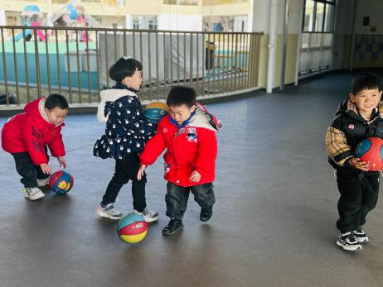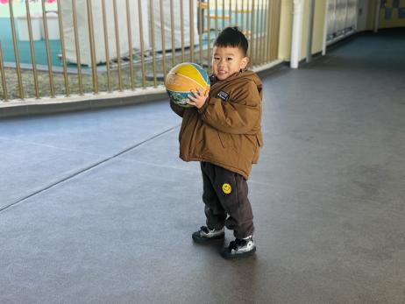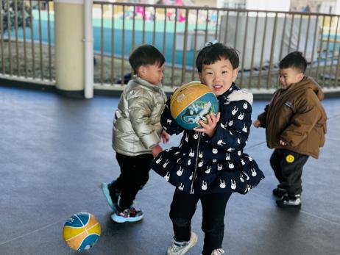

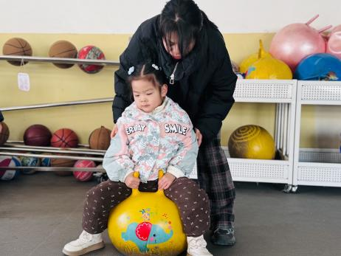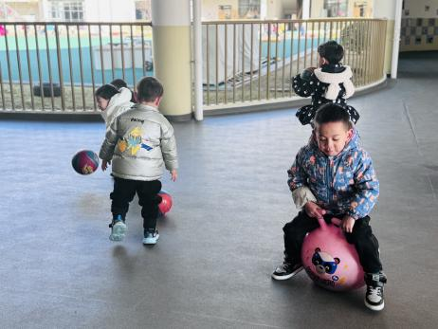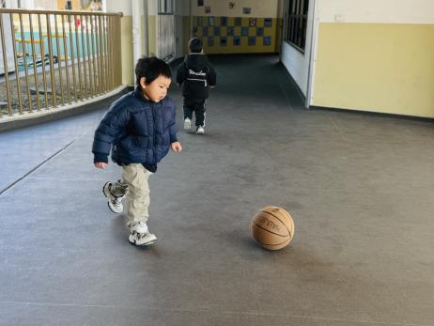

今天我们来到了皮球区，能够按照游戏规则，认真参与游戏的幼儿是：**赖薪宇、高望、万殊同、何蒋晔、张东洋、任泽轩、刘宸泽、冯原、刘欣然、朱沐菡、张芸汐。**希望其他宝宝也要学会遵守规则哦！

**集体活动篇**  

1. **健康：被子盖盖好**

冬天到了，天气也越来越冷了，孩子们每天都在幼儿园午睡，自己盖被子。但是盖不好，容易着凉感冒。本次活动通过观察图片，让幼儿了解盖被子的重要性，然后以儿歌的形式引导孩子了解并逐渐掌握正确盖被子的方法，并尝试自己盖好被子。

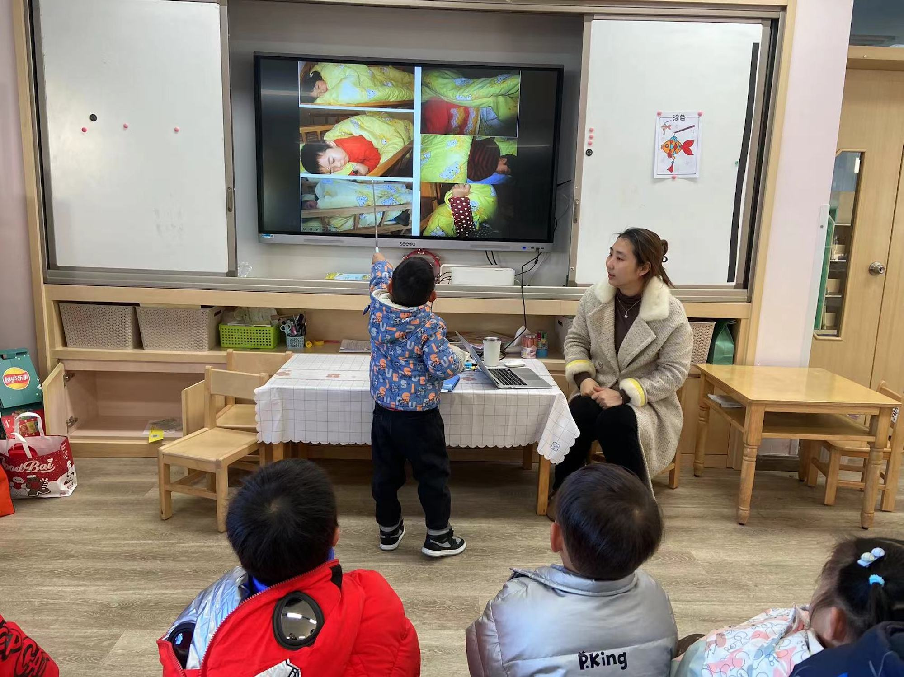

在今天的活动中，我们带着小朋友们一起了解盖好被子的重要性，并鼓励幼儿乐意自己动手盖被子。其中，**赖薪宇、高望、张奕、万殊同、何蒋晔、任泽轩、刘宸泽、冯原、杨星月、刘欣然、朱沐菡、张芸汐**这些幼儿能够看着图片说一说、试一试，慢慢掌握盖被子的方法，并养成独立盖好被子的习惯。

1. **安全教育**

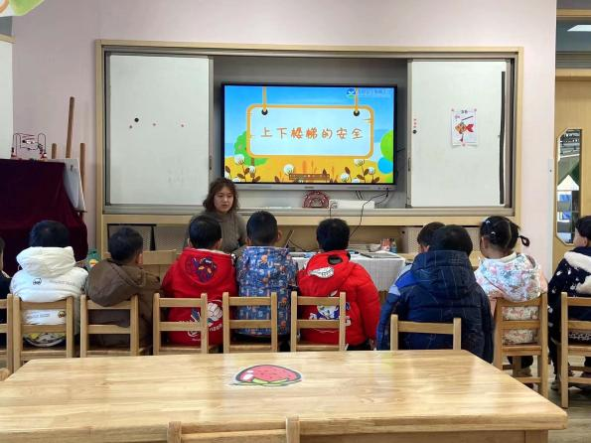

执笔人：张洁